1. INSTALACIÓN Y ENTORNO BASE. CREAR BD

¿Qué programa de bases de datos vamos a utilizar?

**Libreoffice base** es un programa que nos permite guardar cualquier tipo de información de un tema en concreto en una base de datos, para actualizarla o consultarla en cualquier momento.

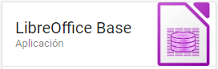

**Libreoffice** es un conjunto de programas de ofimática, que además de ser libre, contiene otras herramientas como por ejemplo Calc o Writer, que nos ayudan a redactar informes o realizar cálculos.



¿Qué tipos de bases de datos podemos encontrar?

Ejemplos de bases de datos podrían ser:

**Información académica:** alumnos, profesores, evaluaciones, amonestaciones, etc.

**Información hospitalaria:** pacientes, enfermedades, listas de espera, recetas, médicos, etc.

¿Cómo se guarda toda esta información?

Toda esta información está guardada en forma de **tablas que se interrelacionan** entre ellas. Es decir:

Un alumno puede cursar X materias

X alumnos pertenecen a 1 grupo concreto.

Un profesor puede tener X alumnos

Un profesor es tutor de un grupo

Un profesor puede dar X asignaturas

Primera ejecución de Base y creación de base de datos

**Base** forma parte del paquete de ofimática de [Libreoffice](https://es.libreoffice.org/). Una vez tenemos instalado [Libreoffice base](https://es.libreoffice.org/descubre/base/) buscamos en inicio hasta dar con la aplicación.

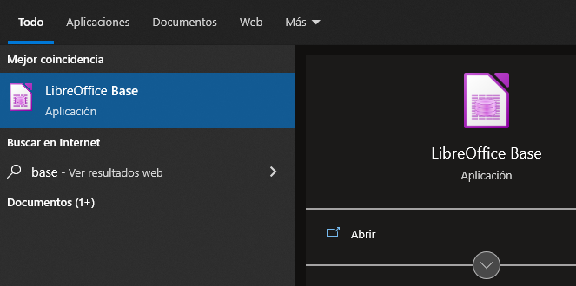

Al entrar en Base nos encontraremos la ventana **“Asistente para base de datos”** donde se nos da a elegir entre crear una nueva base de datos, abrir una base de datos existente o conectar con una base de datos existente.

Crear una base de datos

En esta unidad se va a crear la base de datos que se usará el resto del curso; por tanto, en este caso, elegiremos la primera opción.

Una vez que esté creada y volvamos a entrar a Base tendremos que marcar la segunda opción y elegir nuestra base de datos.

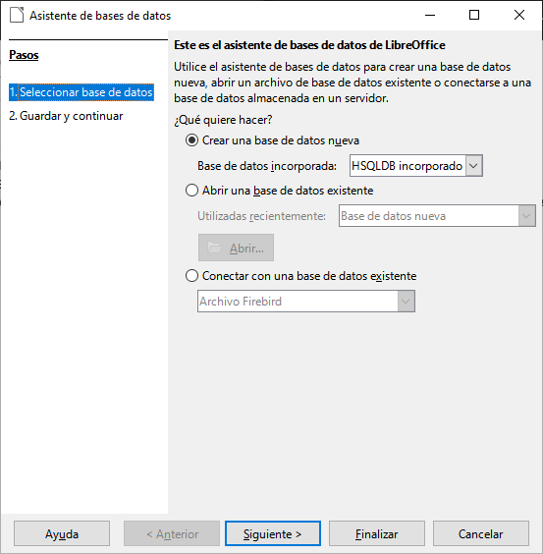

Nos debe aparecer una ventana. Por un lado, debemos elegir entre registrar o no la base de datos y, por otro, entre abrir o no la base de datos para editarla y crear tablas usando el asistente. **Lo vamos a dejar todo tal cual.**

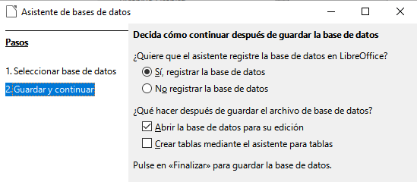

A continuación le damos al botón **finalizar**.

¿Dónde guardaremos nuestra base de datos?

La base de datos se guarda toda dentro de un único **archivo** en nuestro ordenador como este, por ejemplo:



Para finalizar debemos elegir la **carpeta** donde guardaremos nuestra base de datos y el nombre de la misma.

La base de datos que vamos a crear se llamará **Curso** y la vamos a guardar en la subcarpeta Bases de Datos, dentro de la carpeta **Escritorio**

La extensión que tienen los tipos de archivo de base de datos es **.odb**

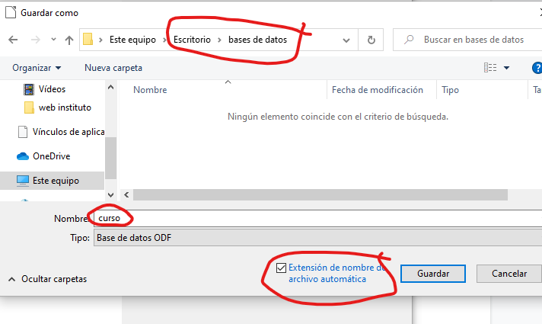

2. INTRODUCCIÓN Y CREACIÓN DE TABLAS

Tabla PELICULAS

Las bases de datos guardan la información en una o más **tablas**.

En este apartado vamos a crear nuestra primera **tabla**. Para ello nos situamos en el entorno en el menú de tablas y, dentro de las tareas, pulsamos sobre **crear tabla en vista diseño.**

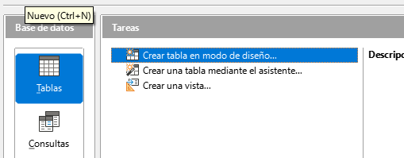

A continuación nos aparece una pantalla para definir las columnas que tendrá la tabla . Por cada columna de nuestra futura tabla podemos indicar el nombre, el tipo de datos y una breve descripción sobre lo que almacenará dicha columna.

A continuación nos aparecerá la siguiente ventana. Cada fila contendrá un **campo** o **columna.**

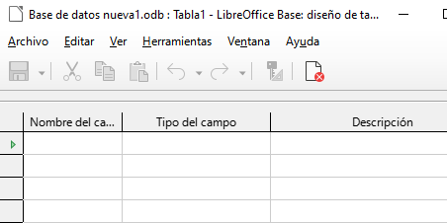

Comenzamos a definir la primera columna: nos situamos en la primera fila de la rejilla y en la columna Nombre del campo escribimos **Id_pelicula**

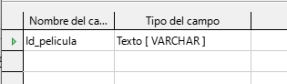

Tipo de datos

A continuación tenemos que especificar qué tipo de datos guarda este campo: ¿un número, un texto, una fecha?

Por defecto, nos indica Texto[VARCHAR] como **tipo de dato**. En nuestro caso, para este campo vamos a elegir uno de los de tipo numérico llamado **Número[Numeric]**

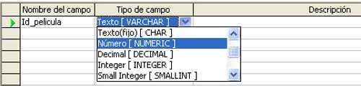

A continuación, en la columna **Descripción**, sería aconsejable que se introdujese un comentario acerca del campo que se acaba de insertar

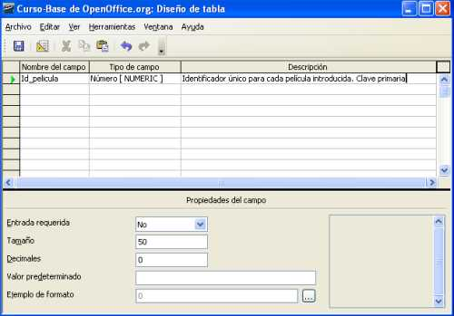

Crear clave primaria

En el caso de nuestra **TABLA PELÍCULAS**, a priori, no hay ningún campo acerca de una película que podamos utilizar para diferenciar una película de otra.

Por ejemplo, podemos tener dos películas con el mismo título o dos películas con el mismo director o dos películas que se produjeron el mismo año.

Para este tipo de tablas se suele definir un campo de tipo numérico (como acabamos de hacer nosotros con nuestro **Id_pelicula**) que debe cumplir dos condiciones:

Ese campo siempre tiene que tomar un valor para cada fila de la tabla

Dicho valor no puede repetirse en ninguna fila.

Cuando un campo cumple estas dos propiedades (sin nulos y sin repetidos) se le llama **clave primaria o clave principal**. Toda tabla debe tener una.

Para indicar que queremos que el campo **Id_pelicula** sea nuestra Llave Primaria seguimos los siguientes pasos:

Nos situamos en la parte izquierda del campo



Pulsamos botón derecho del ratón

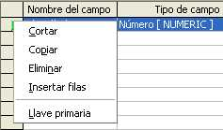

Seleccionamos la opción Llave primaria

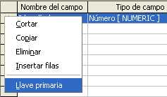

Quedando finalmente el campo como se muestra. La **llave** indica que este campo es la clave principal de la tabla.



Crear el resto de campos

Una vez insertado este primer campo, insertaríamos el resto de **columnas**, que van a ser:

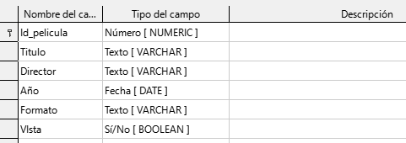

Guardar la tabla

Una vez creados todos los campos con sus propiedades, debemos **guardar** la tabla. Para ello pulsamos sobre el icono en forma de disquete de la esquina superior izquierda

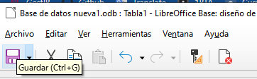

A continuación nos aparece una ventana que nos pide que introducimos el nombre de la tabla. En dicha ventana introducimos el nombre **Peliculas** y pulsamos el botón Aceptar.

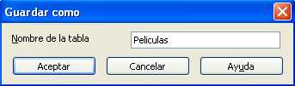

Si hemos seguido todos los pasos correctamente, nuestra tabla **Peliculas** debe aparecer dentro del apartado **Tablas** en la parte inferior de la ventana principal

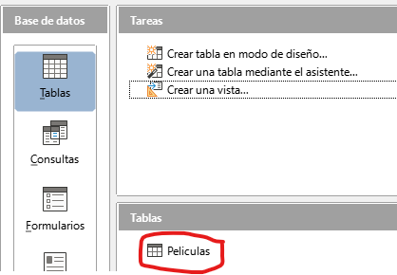

Las tildes pueden producir problemas por lo que es mejor evitar su uso en los nombres.

Cambiar o modificar columnas

Si quisiéramos agregar o modificar columnas, elegimos **editar**.

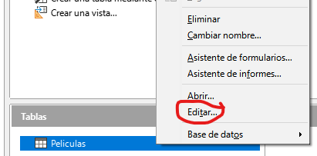

Edición de datos

Una vez que tenemos creada nuestra tabla **Peliculas** vamos a aprender a editar filas de datos; es decir, en nuestro caso, vamos a editar los datos de cada una de las películas para modificar su contenido.

Inserción de datos

Para insertar datos a través de la hoja de datos tenemos que situarnos en la pantalla principal de en el apartado de **Tablas** y hacer doble clic con el botón izquierdo del ratón sobre la tabla **Peliculas**

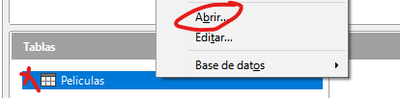

Aparece entonces la pantalla de hoja de datos que se muestra.

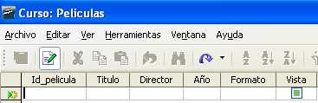

En primer lugar, podemos ver que:

Aparecen las 6 columnas

Ninguna fila insertada

La columna Vista aparece con un cuadrado. Este cuadrado nos indica que es un campo del tipo Sí/No y que aparezca con fondo verde significa que no hay ninguna opción elegida por el momento.

La flecha indica el lugar en el que se va a insertar la información.

Para pasar de una celda a otra, recomiendo utilizar la tecla **TAB**.

Insertar una nueva fila en la tabla

A continuación vamos a introducir la información de nuestra primera fila.

¡Ojo! No podemos dejar ninguna celda de la fila en blanco. De lo contrario, nos puede saltar un error

Deberá quedar así:

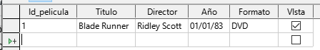

*Nota: Como no sabemos el día exacto en el que se estrenó cada una de las películas que tenemos, vamos a indicar siempre el 1 de enero*

Si continuamos insertando filas, hay que hacer un recordatorio: la columna Id_pelicula iba a ser nuestra Llave Primaria; es decir, que los valores de este campo, **no podían repetirse** para ninguna fila.

Rellenar el resto de películas

A continuación rellenamos el resto de filas, con la información de las películas, tal como se muestra.

Poned la información tal cual. Si modificamos algo, en ejercicios posteriores no os cuadrará el resultado.

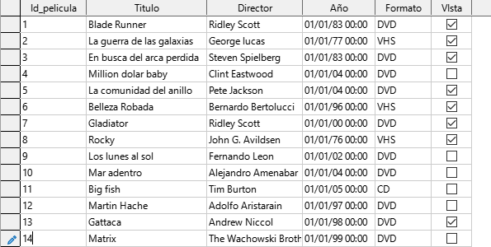

Ordenar tablas

Podemos ordenar las filas según el valor de cualquiera de las columnas, tanto en orden descendente como ascendente.

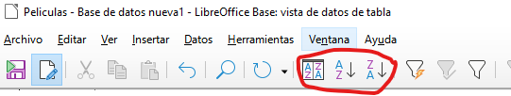

Dentro de las **opciones** de ordenación tenemos tres posibilidades:

Especificar los criterios de clasificación para visualizar los datos

Ordenar de forma ascendente

Ordenar de forma descendente en función de la columna elegida.

**Ejemplo de ordenación**

supongamos que deseamos ordenar nuestra filas:

En primer lugar en función de la columna **Formato** de forma ascendente

En el caso de que tengamos valores repetidos para esta columna, queremos que aplique el orden alfabético de los nombres de los directores en el campo **Director**

En caso de que el nombre del director aparezca repetido, que ordene de la película más reciente a la más antigua usando el campo **Año**.

Es decir, los criterios de ordenación serían los que aparecen:

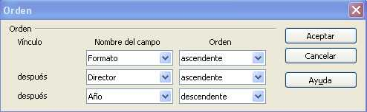

El resultado debería ser el siguiente. Si no os cuadra, comprobad que habéis puesto bien la información y los criterios de ordenación.

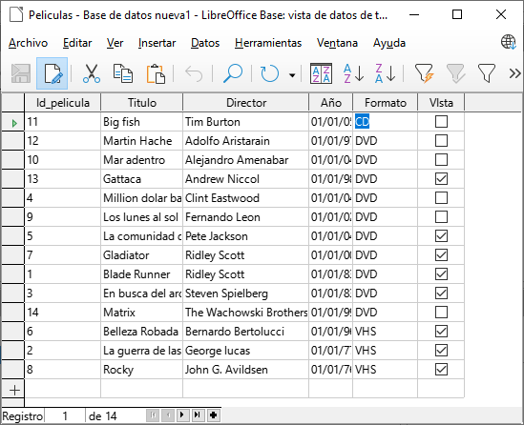

Filtrado de datos

Por último, las opciones de **filtrado de datos** nos permiten elegir de forma simple qué datos queremos que se muestren.

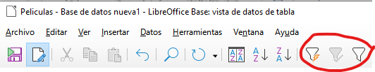

Elegid los siguientes valores para visualizar las películas entre 1980 y 1989. Para ello, filtraremos por el campo año.

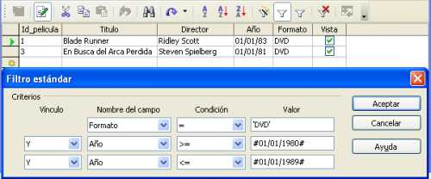

Tocarían dos resultados, que son los que coinciden con las condiciones que hemos establecido.+

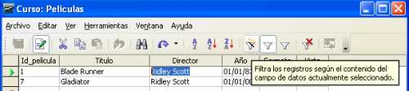

Lo que estamos viendo es la información filtrada, si volvemos a darle al icono del embudo ****, desactivaremos el filtro y veremos todas las películas de nuevo.

Modificación y eliminación de datos

Los datos pueden sufrir variaciones a lo largo del tiempo o incluso desaparecer por distintos motivos.

Modificar y eliminar datos de nuestras tablas es un proceso muy habitual y simple de realizar y que no debería entrañar ningún problema.

**Borrar una fila entera**

Para borrar una fila entera, basta con situarse con el cursor al inicio de la fila y seleccionar **eliminar** fila. Por ejemplo, imaginemos que la película Rocky que tenía en VHS se ha estropeado y ya no se puede ver, entonces me sitúo al inicio de esa fila y selecciono eliminarla.

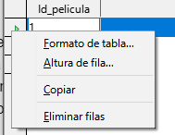

No es necesario que borréis nada de momento

Crear la tabla intérpretes

Lo siguiente que realizaremos es la tabla de actores y actrices. Para ello crearemos una tabla llamada Interpretes con lo siguientes campos:

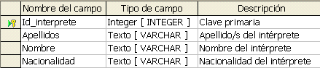

Una vez creada la estructura de la tabla, deberemos Insertar las siguientes filas en ella.

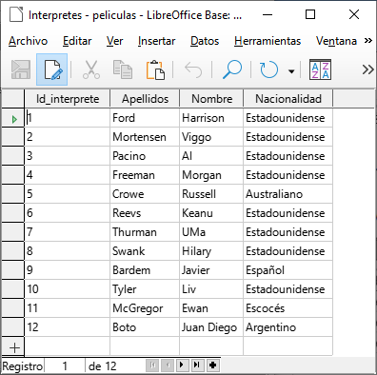

Ahora deberíamos tener dos tablas creadas. Repasa que están todos los datos en ella y que no se te ha olvidado nada, antes de continuar.

3. Tipos de datos y edición de tablas

Edición de tablas

Para abrir esta tabla para editarla tenemos que situarnos en el apartado de **Tablas** y hacer un clic con el botón derecho del ratón y seleccionar la opción **Editar**



Agregar o eliminar columnas

Para añadir **nuevas columnas** a nuestra tabla hay que seguir el mismo proceso que en la creación de una tabla; es decir, introducir un valor para el nombre del campo, elegir un tipo de campo y escribir una descripción de ese campo.

Para **eliminar columnas** de nuestra tabla nos situamos al inicio del campo y seleccionamos la opción eliminar. Antes de eliminar una columna de nuestra tabla debemos saber que al hacerlo se borrarán todos los valores que tuviéramos dados a esta columna en nuestra filas.

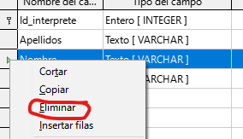

En el caso de haber borrado una columna de la tabla accidentalmente siempre tenemos la opción de cerrar la ventana de edición sin guardar los cambios realizados.

Modificación de columnas existentes

Las modificaciones que se pueden realizar sobre las columnas existentes pueden ser de dos tipos:

Cambios de nombre del campo o de la descripción del mismo.

cambio en las propiedades del campo, desde ser o no clave primaria, a cambiar el tipo de campo y las propiedades asociadas a ese tipo de campo.

4. relaciones entre tablas

El problema de la información repetida

Una de las grandes ventajas de las bases de datos es que podemos tener toda la información que necesitamos almacenar en **varias tablas**, relacionadas entre ellas, en lugar de una única tabla enorme con toda la información.

Se podría pensar en añadir una **nueva columna** (no la hagáis) a la tabla Peliculas que se llamara **Género**, de manera que por cada película almacenada también tuviera su género.

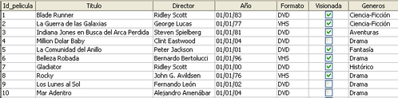

Si nos fijamos en esta solución podemos ver que se está **repitiendo** el mismo valor muchas veces, por ejemplo, Ciencia-Ficción aparece en cuatro filas y Drama en otras tantas.



¿Qué problemas podemos tener si lo hacemos así?

Que en algún momento nos equivoquemos al teclear, y escribamos, por ejemplo, Ciencia-Fusión.

Qué decidamos cambiar el nombre de un género, y por tanto tendríamos que cambiarlo en todas las filas.

Crear tabla de géneros

La información de géneros la vamos a crear en una **nueva tabla** e indicaremos de alguna forma que hay filas de la tabla **PELICULAS** y de la tabla **GENEROS** que están relacionadas.

**Creamos la tabla géneros**

id_genero hay que ponerlo como **clave principal**.

Al marcar **valor automático** a SI, no tendremos que rellenar este campo.

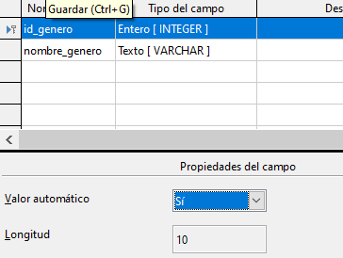

Y la guardamos con el nombre generos.

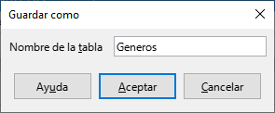

Repaso de tablas

Ahora mismo deberíais tener 3 tablas:

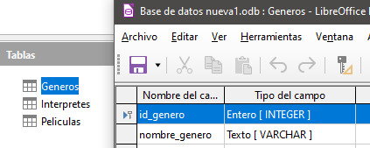

Rellenar la tabla generos

Vamos a rellenar la tabla generos. En la primera columna no tenemos que poner nada, siempre se pondrán los valores automáticamente cuando pasemos a la siguiente fila.

🚩 Si no se autocompletan los números, revisa que id_genero sea clave principal.

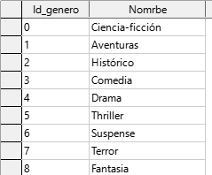

Información de intérpretes

También vamos a suponer que quisiéramos almacenar información (apellidos, nombre y nacionalidad) acerca de los principales intérpretes con cada una de nuestra películas.

A pesar de haber creado una tabla **INTÉRPRETES**  anteriormente, podríamos haber pensado en agregar columnas a la tabla **PELICULAS** donde guardar la información acerca de sus protagonistas.

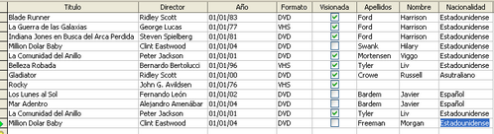

Esta solución es difícil de mantener y puede dar multitud de problemas y errores, por lo ya habíamos creado una tabla **INTÉRPRETES**

TIPOS DE RELACIONES ENTRE TABLAS

Para ver la forma de establecer la relación es necesario decidir, previamente, qué tipo de relación existe entre las tablas. Existen tres tipos básicos de relaciones entre tablas:

**Uno a muchos (pelicula y género)**

Cuando una fila de la primera tabla puede estar relacionada con muchas filas de la segunda tabla, pero una fila de la segunda sólo está relacionada con una de la primera.

Una película puede tener un único género pero un género puede serlo de varias películas.

**Muchos a muchos**

Esta clase de relación ocurre cuando una fila de la primera tabla puede estar relacionada con muchas filas de la segunda tabla y una fila de la segunda tabla puede estarlo con muchas filas de la primera.

Un ejemplo de este tipo lo tenemos en la relación entre la tabla Peliculas y la tabla Interpretes

Una película en particular puede tener muchos intérpretes y viceversa.

**Uno a uno**

Cuando una fila de la primera tabla sólo puede estar relacionada con una fila de la segunda y viceversa.

Por ejemplo una tabla con países y otra con jefes de gobierno, dado que, normalmente, un país sólo tiene un jefe de gobierno y un jefe de gobierno lo es sólo de un país.

Establecer relaciones entre tablas

En función del tipo de relación, los pasos a realizar para indicarlas son distintos.

A continuación se explica al detalle las reglas básicas para los tipos uno a muchos y muchos a muchos.

Relaciones uno a muchos

Para este tipo de relaciones la solución siempre es crear una **nueva columna** en la tabla del lado del muchos, es decir, debemos crear una nueva columna en la tabla cuyas filas sólo pueden estar relacionadas con una fila de la otra tabla, de manera que el valor de ese campo me indique sin lugar a dudas con qué fila está relacionada de la otra tabla.

En el caso de Generos y Peliculas, esto supone que tenemos que crear en Peliculas un nuevo campo que para cada película mantenga un valor que me indique sin error al género al que pertenece.

Por tanto, la columna debe ser del mismo tipo de dato que la columna que sea clave primaria en la otra tabla y los valores que podrá contener será cualquiera de los valores que tome la clave primaria en dicha tabla.

Crear columna género dentro de la tabla películas

Es decir, en la tabla Peliculas tendremos que crear una **columna** del mismo tipo que a la que llamaremos **Genero.** 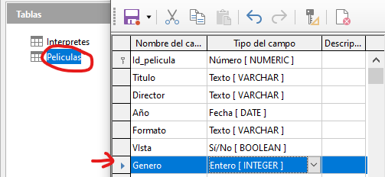

Los valores que pondremos en esa columna estarán comprendidos en los distintos valores que toma ese valor en la tabla **Generos** .

Rellenar género de las películas

Como la columna que hemos creado en la tabla películas es nueva, tendremos que completarla con el número correspondiente al género al que pertenece la película.

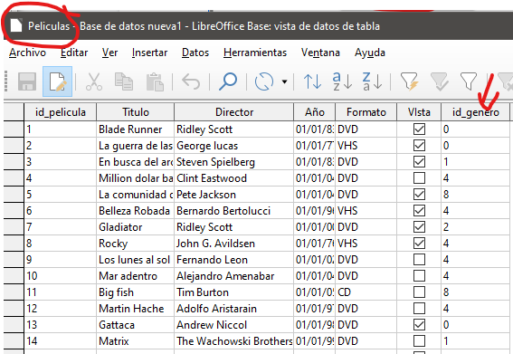

Herramienta relaciones

Falta indicarle que las dos tablas están relacionadas y que vamos a utilizar para mantener dicha relación la nueva columna id_genero que hemos creado en peliculas.

Para realizar esta operación tenemos que abrir la herramienta QUE SOLO ENCONTRARÉIS EN LA VENTANA PRINCIPAL, llamada **Relaciones.** 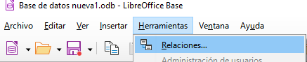

Veréis que se abre una ventana nueva.

Añadir las tablas que vamos a utilizar

Lo primero que nos ocurre nada más entrar en la **ventana Relaciones**. Seleccionamos cada tabla y le damos a añadir.

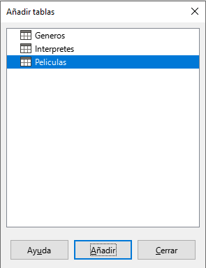

Deberemos ver esto. Las tablas que aquí vemos las podremos unir con flechas. Estas flechas que pondremos indicarán las relaciones que tienen entre ellas.

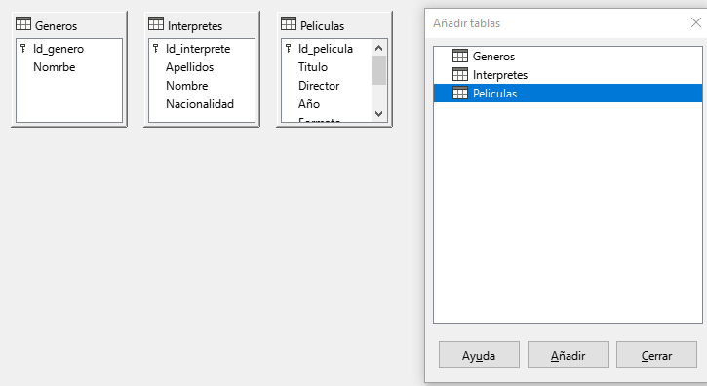

Relación género - películas

A continuación ya podemos establecer la relación que queremos indicar. Para ello pinchamos en el icono que aparece a la derecha en la ventana relaciones

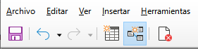

Entonces, nos debe aparecer una ventana donde primero debemos indicar las tablas que queremos relacionar para, a continuación, elegir en función de qué columna vamos a establecer la relación. Debería quedar así:

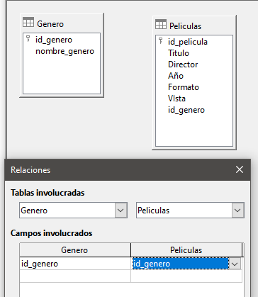

En la parte inferior de esta ventana veremos que nos pide que indiquemos dos opciones:

la de actualización

la de eliminación

Nos ofrece cuatro posibilidades para cada una de ellas. Estas opciones sirven para indicar qué hacer si algún valor del campo de clave primaria que está siendo referenciada (en nuestro caso Id_genero) sufre alguna modificación o si esa fila es eliminada.

Para la actualización, lo normal suele ser elegir la posibilidad de actualizar en cascada, y para el borrado no existe una opción preferida sino que dependerá bastante del contexto, en nuestro caso, para esta relación, indicaremos **poner a nulos.**

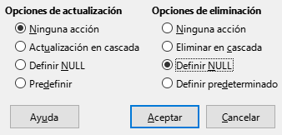

Le damos a aceptar

VISUALIZAR LA RELACIÓN CREADA

Una vez hemos terminado de indicar la relación, ésta debe aparecer indicada tal y como se muestra.

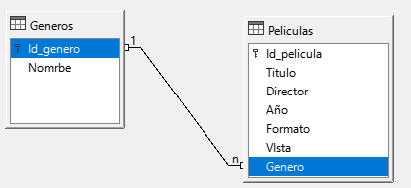

Ahora aparece una **línea** uniendo ambas tablas y que en el **extremo** de esa línea;

En el lado de la tabla Generos aparece el valor 1

En el extremo de la tabla Peliculas, nos aparece el valor n.

Estos valores nos están indicando que el tipo de relación es de uno (1) a muchos (n).

RELACIÓN ENTRE PELÍCULAS E INTÉRPRETES

En este caso puede darse el caso de:

1 película que tiene N intérpretes

1 intérprete que participa en N películas

La relación entre películas e intérpretes es de **muchos a muchos (N a N)**.

Cuando esto pasa, no basta con añadir una columna. Necesitamos crear una **nueva tabla.**

Crear tabla protagonistas

A esta tabla la llamaremos **Protagonistas** con, al menos, dos columnas:

Identificador de película

Identificador de intérprete cada una de ellas para apuntar a cada una de las claves primarias respectivas de las tablas que queremos relacionar

Cada fila de esta tabla va a representar las **relaciones** que existen entre las filas de ambas tablas.

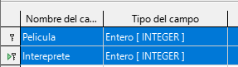

Rellenar filas de la tabla

Rellenaremos la tabla, asignando a cada id de película, un id de intérprete. La tabla es la que véis a la izquierda. Si os fijáis:

La película 1 es blade runner, protagonizada por Harrison ford (intérprete número 1)

La película 2 es la guerra de las galaxias, protagonizada también por él (intérprete 1)

Etc.

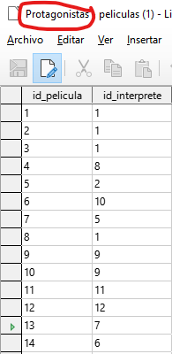

Como véis la tabla protagonistas enlaza las películas con sus intérpretes, y viceversa.

Crear relaciones entre las tablas intérprete, protagonistas y películas

Una vez que tenemos creada esta tabla nos falta indicar las relaciones existentes, siguiendo la misma mecánica que hemos visto en el anterior apartado.

Así, una vez que nos hemos situado de nuevo en la ventana Relaciones y hemos añadido las tablas que queremos relacionar a dicha ventana.

Agregamos la tabla protagonistas

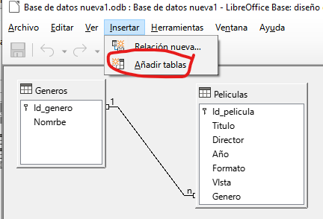

Aquí véis las dos tablas que hemos añadido, pero que no están conectadas con nada más. Ahora vamos a enlazar estas 3 tablas entre sí:

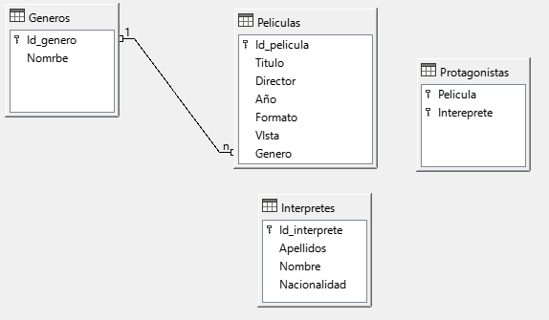

Relación películas y protagonistas

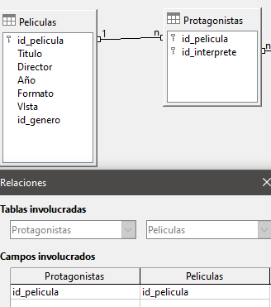

Relación Protagonistas e Interpretes

Del mismo modo relacionamos estas dos tablas, a través del campo **id_interprete** que aparece en ambas tablas.

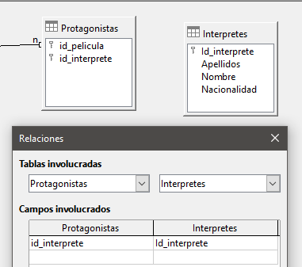

Resumen de relaciones

Resumiendo, al final las relaciones tienen que quedar así.

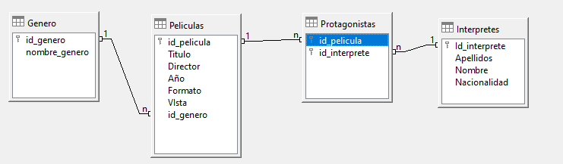

Si tenéis así las relaciones, podéis pasar al siguiente apartado

5. Consultas simples

1. Consultas

Las **consultas** nos permiten visualizar parte de la **información** contenida en nuestras bases de datos desde una perspectiva más detallada

Se pueden realizar **sobre una o varias tablas** relacionadas

El resultado que devuelven se muestran también en forma de tabla.

Las consultas son muy útiles a la hora de construir formularios y, sobre todo, informes, como ya veremos más adelante.

2. Creación de consultas sobre una tabla utilizando el asistente

Vamos a comenzar realizando una consulta que nos devuelva de la tabla **Interpretes** , el nombre, los apellidos y la nacionalidad de los que **no son españoles.**

Para ello, teniendo seleccionada la sección “Consultas”, nos situamos sobre el apartado de tareas y elegimos “Usar el asistente para crear consulta…”.

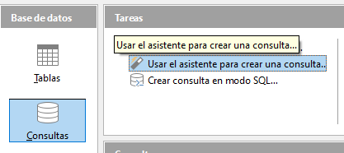

Nos aparece entonces la primera ventana del asistente donde debemos elegir qué campos queremos que se muestren, y seleccionamos entonces los campos Nombre, Apellidos,y Nacionalidad de la tabla Interpretes.

Tiene que quedar así:

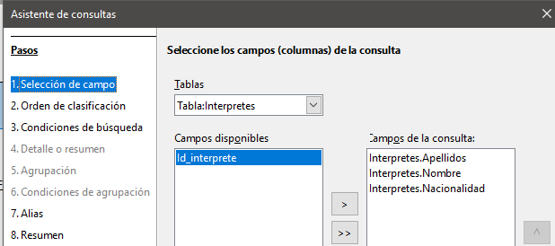

A continuación, podemos elegir si queremos que se muestren ordenados en función de los valores de uno o varios campos. Nosotros vamos a seleccionar que se ordenen alfabéticamente por los apellidos del intérprete.

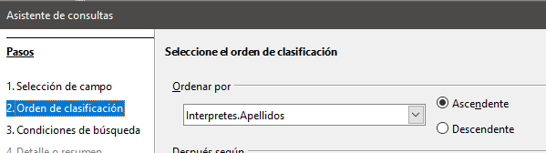

En el siguiente paso podemos elegir si queremos indicar uno o varios criterios de búsqueda; es decir, si queremos que las filas que se muestran cumplan alguna **condición** en particular.

Como en nuestro caso el objetivo es mostrar sólo los intérpretes no españoles, debemos indicar que para el campo Nacionalidad no deseamos aquellos que contengan el valor “Español” (ver Figura 5.5).

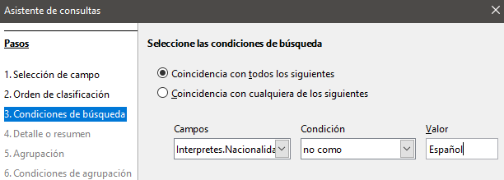

A continuación, podemos elegir con qué nombre (**alias**), se mostrarán las cabeceras de las columnas de los campos que hemos elegido al mostrar el resultado de la consulta. En este caso, como los nombres de los campos son bastante claros simplemente les quitamos el nombre de la tabla que figura delante del nombre (ver Figura 5.6).

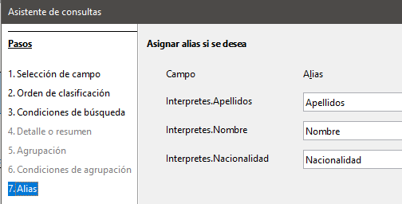

A continuación podemos cambiar el nombre de la consulta si queremos:

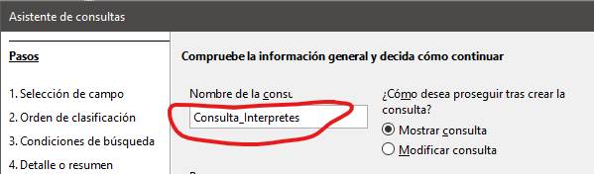

Como resultado veremos el listado ordenado por apellido en orden ascendente, y evitando los intérpretes españoles.

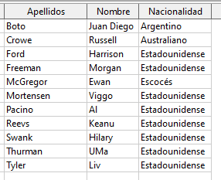

Siempre que queramos hacer esta consulta, simplemente hacemos doble clic sobre su nombre:

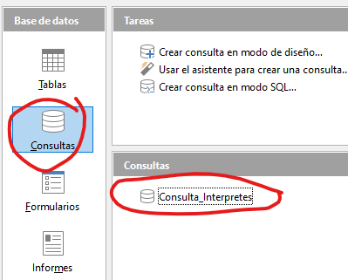

3. Creación de consultas sobre varias tablas combinando el asistente con el modo Diseño

**Ahora vamos a realizar una consulta que nos muestre las películas junto con el nombre del género al que pertenecen.**

Para realizar esta consulta primero vamos a utilizar el **asistente** para conseguir un primer “borrador” de la consulta que queremos realizar para, finalmente, acabar de concretar en modo Diseño.

Por tanto, empezamos de nuevo yendo a la sección tareas del tipo de objeto consulta y elegimos “Usar el asistente para crear consulta…”.

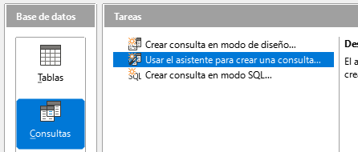

Ahora, en la ventana inicial del asistente, elegimos los campos Titulo, Director, Año y Formato de la tabla Peliculas

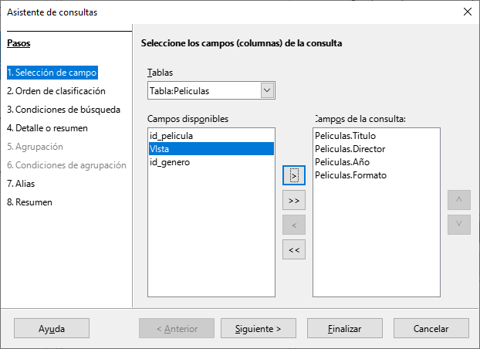

En la siguiente ventana (Figura 5.10) vamos a indicar que queremos que el resultado se ordene, en primer lugar, en función del campo Director, y, en caso de coincidir el director entre distintas películas, en función del campo Titulo.

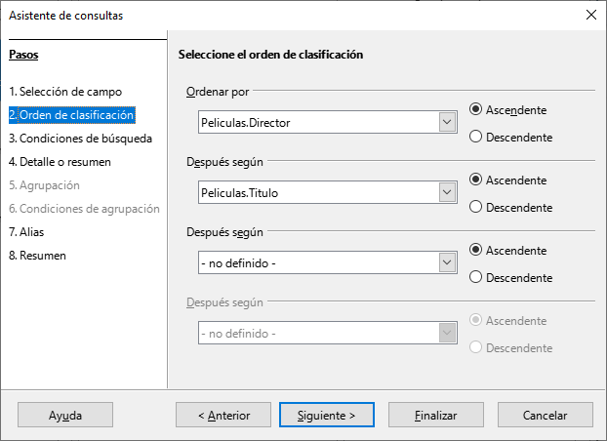

En esta consulta no vamos a poner ninguna condición por la que filtrar los datos, por lo que nos vamos directamente a la ventana “Alias” (Figura 5.11), donde vamos a aprovechar para “maquillar” que el campo Título no tuviera tilde al crear dicho campo y ahora sí se la incluimos. Además, para que el campo Año quede más concreto lo vamos a presentar como Fecha de estreno.

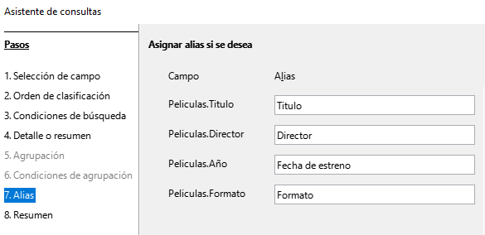

Antes de finalizar con el asistente, en la ventana “Información general” del mismo, debemos incluir el nombre de la consulta, que en este caso va a ser Consulta_Peliculas_Generos,

Vamos a indicar también que no queremos que se muestre el resultado de la consulta, sino que queremos seguir trabajando con ella en **modo Diseño**.

Para esto último debemos activar la casilla “**Modificar consulta**” en dicha ventana

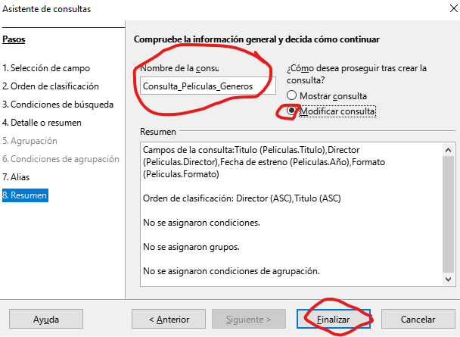

Modo diseño

Nos debe aparecer entonces una ventana que permite crear consultas en modo Diseño.

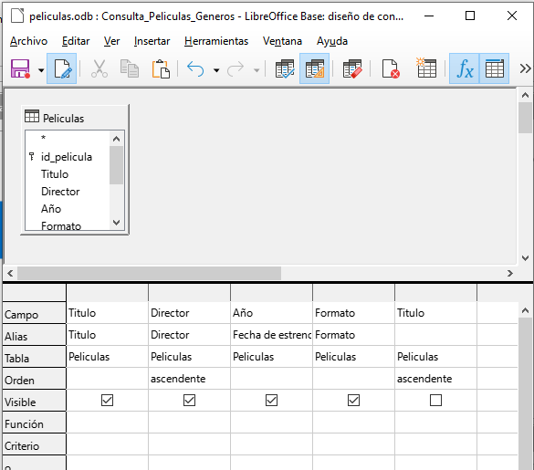

En primer lugar, podemos ver que la ventana aparece dividida en dos partes bien diferenciadas:

Una que contiene la **tablas** que estamos utilizando en la consulta

Otra con los **campos** que ya habíamos seleccionado en el asistente junto con una serie de opciones que podemos indicar para cada uno de ellos.

Así, podemos ver que aparecen los campos Titulo, Director, Año y Formato junto con los alias que indicamos en el asistente y la opción de que se ordene la consulta en función del campo Director.

Algo que seguro nos ha llamado la atención es por qué aparece el campo Titulo dos veces. La respuesta es que, debido a que en el orden en que queremos que se muestren los campos es: primero el campo Titulo, y luego el Director, y en el asistente hemos indicado que primero queremos la ordenación en función del nombre del director, y, en caso de repetirse dicho nombre, ordenar por el título de la película.

La única forma de indicar esto es poniendo de nuevo el campo Titulo detrás de los otros cuatro, indicando que se ordene de manera ascendente pero desmarcando la casilla “Visible” para que no aparezca dos veces este campo en el resultado de la consulta.

Ya hemos visto entonces que en el modo Diseño nos aparecen los campos de Peliculas que deseamos pero aún no hemos hecho nada para ver el nombre del género de la película.

Como el nombre del género es un campo de la tabla Generos lo primero que tenemos que hacer es indicar que queremos incluir dicha tabla en la consulta. Para ello, debemos seleccionar el icono “Añadir tablas” (ver Figura 5.14), que es el primero por la izquierda de los iconos de la fila inferior y elegir la tabla Generos.

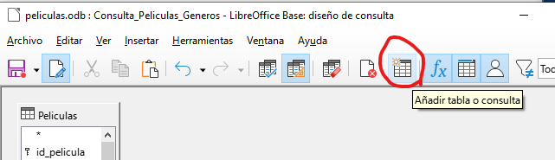

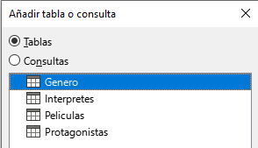

Podemos observar que automáticamente detecta que estas dos tablas están **relacionadas**.

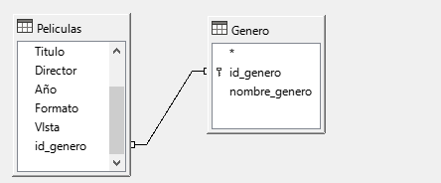

Pues lo mismo que si hubiéramos intentado elegir los campos de ambas tablas directamente en el asistente, que la respuesta a la consulta hubiera sido que cada fila de la primera tabla aparecería unida a cada una de las filas de la otra tabla sin ningún criterio, es decir, en nuestro caso tendríamos 90 filas (resultado del producto cartesiano de 10 filas de Peliculas por 9 que tenemos en Generos) de las cuales 80 no significan nada.

Pero al haber indicado que existe la relación y detectarse en el modo Diseño conseguimos, sin necesidad de indicarlo explícitamente, que a la hora de mostrar todas las filas de Peliculas y Géneros, sólo nos muestre aquellas donde el valor para el campo por el que están relacionadas (Genero e Id_genero respectivamente) sea el mismo, es decir, que sólo nos muestre juntas las filas de ambas tablas que realmente están relacionadas.

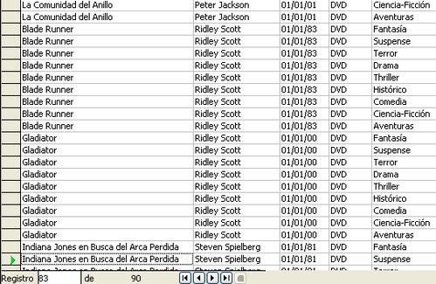

Una vez hemos añadido la tabla Generos, elegimos qué campos queremos mostrar de ella. En este caso, nos basta con el campo Nombre.

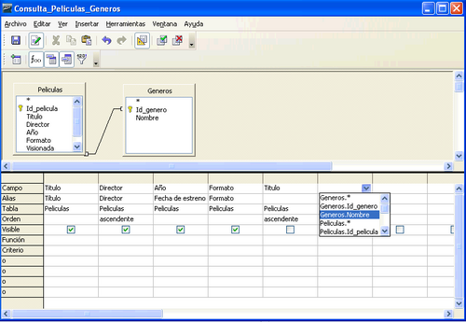

Una vez que hemos elegido el campo, no debemos olvidar comprobar que la opción “**Visible**” está marcada para que se muestre este campo en el resultado de la consulta.

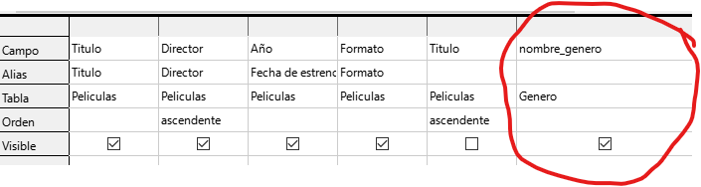

**Alias**

En la opción “Alias” del campo nombre_genero de la **TABLA GENEROS** vamos a mostrar la palabra “Género” para que cualquier usuario entienda mejor lo que mostrará esta columna.

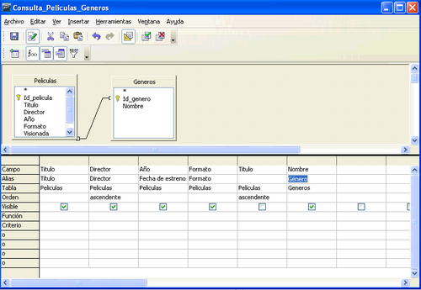

Dentro del **modo Diseño** podemos comprobar si la consulta devuelve lo que queremos sin necesidad de cerrar esta ventana y lanzar la consulta desde el menú principal.

Para ello, basta con seleccionar el icono de ejecución de la consulta que se encuentra situado el segundo por la derecha en la fila de iconos superiores. Así, nos aparece entonces en la parte superior de la ventana el resultado de la consulta.

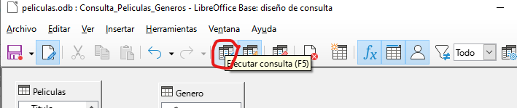

Veremos que se nos muestran los resultados:

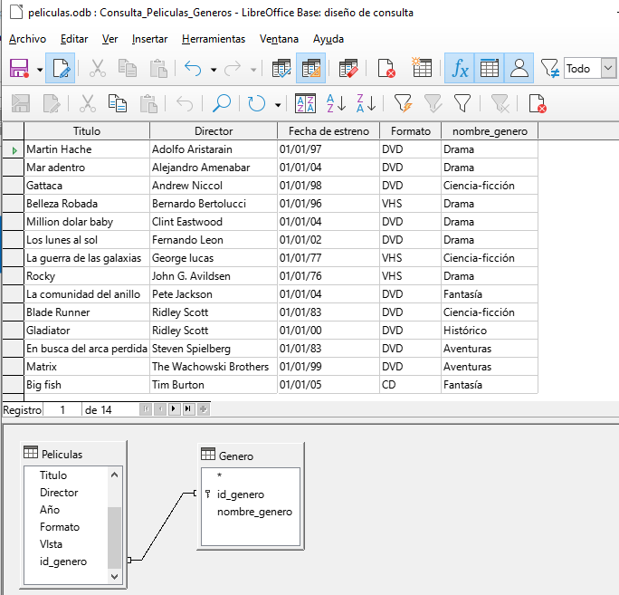

Si estamos conformes con el resultado, **guardamos** la consulta y podemos ver en la ventana principal que las dos consultas de esta unidad aparecen ya almacenadas.

6. CONSULTAS AVANZADAS

Entorno de trabajo en vista Diseño

En la unidad anterior ya trabajamos en **modo diseño** , pero ahora vamos a ver en detalle todos los elementos de esta forma de realizar consultas.

Primero, podemos observar que la **vista diseño** está dividida horizontalmente en tres partes:

La parte superior, con la barra de **herramientas**

La central, donde se muestran las **tablas** seleccionadas para la consulta

La inferior, donde cada columna representa cada uno de los **campos** a mostrar junto con una serie de opciones relacionadas para el filtrado de los resultados.

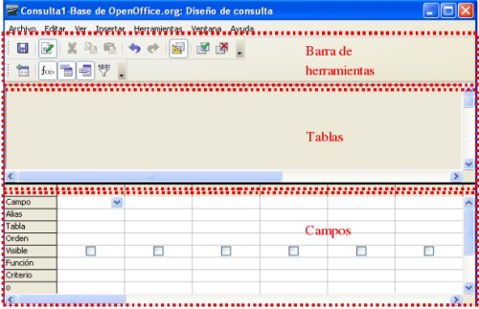

2. Creación en vista Diseño de consulta sobre varias tablas

Vamos a crear nuestra primera consulta completamente en vista Diseño. En particular, vamos a crear una consulta que nos muestre **todos los actores que protagonizan películas junto con los datos de la película**, **incluido el nombre del género**. Es decir, vamos a construir una consulta que utiliza las cuatro tablas de nuestra base de datos.

Para empezar, nos vamos a la ventana principal, a la sección **Consultas** y seleccionamos la tarea **Crear consulta en vista Diseño**.

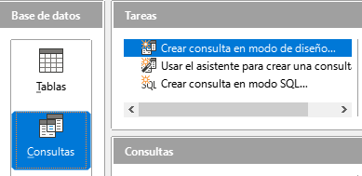

Seleccionar tablas a utilizar en la consulta

Nada más entrar en el modo Diseño, nos mostrará una ventana donde indicar las tablas que queremos incluir en la consulta que se va a crear. En nuestro caso, vamos a añadir las cuatro disponibles y veremos como nos muestra las relaciones existentes automáticamente.

Las puedes recolocar un poco para que te sea más fácil ver las relaciones

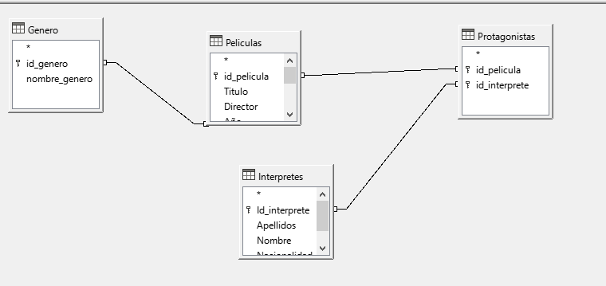

Especificar criterios de la consulta

A continuación vamos a especificar que queremos que los resultados de la consulta se muestran ordenados por los apellidos y el nombre de los intérpretes.

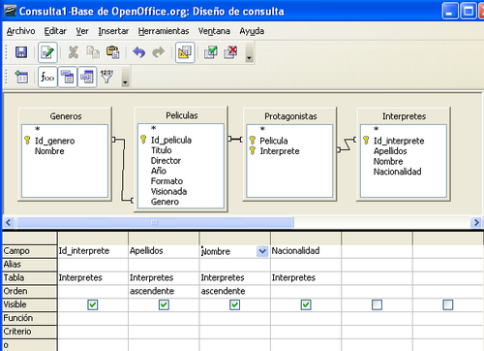

Para incluir los campos de la tabla Peliculas vamos a seleccionar Peliculas:* y así no tenemos que incluir los campos uno a uno

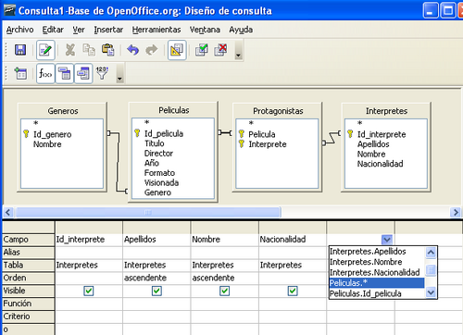

Para seleccionar los campos de la tabla Interpretes no hemos utilizado la posibilidad “Interpretes.*” porque es necesario seleccionar cada campo individualmente, ya que vamos a establecer algún criterio de ordenación en función de alguno de los campos de la tabla.

Como en nuestro caso vamos a mostrar los resultados ordenados en función de los apellidos y el nombre de los intérpretes (ver Figura 6.4) necesitamos seleccionar uno a uno cada campo de Interpretes.

Para terminar, vamos a seleccionar el campo Nombre de la tabla Generos y, en el alias, vamos a poner “NombreGenero”, para distinguirlo de los campos ya seleccionados, Nombre de la tabla Interpretes y genero de la tabla Peliculas.

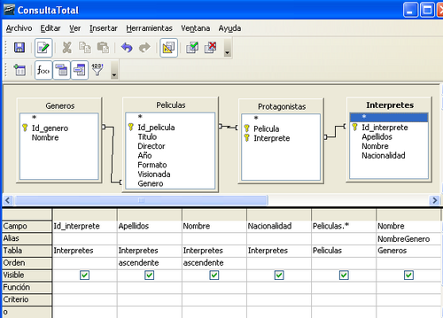

Guardamos la consulta con el nombre “ConsultaTotal” y al ejecutarla el resultado es el siguiente:

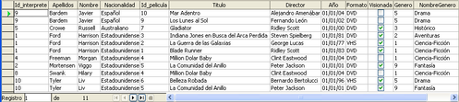

Creación de consultas que incluyen funciones

Vamos a crear una consulta que realiza **operaciones** sobre los resultados.

Así, vamos a crear una consulta que muestre el nombre de cada género almacenado y el **total de películas** que tenemos de cada género.

Es decir, el objetivo es realizar una consulta sobre Generos y Peliculas de manera que agrupemos las filas devueltas en función de cada género para así poder contarlas y poder saber el número de películas asociadas a cada uno de ellos.

El resultado de nuestra consulta, con las filas que tenemos actualmente en Generos y Peliculas, debe ser como la siguiente:

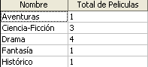

Para empezar, elegimos las tablas sobre las que vamos a realizar la consulta, Generos y Peliculas.

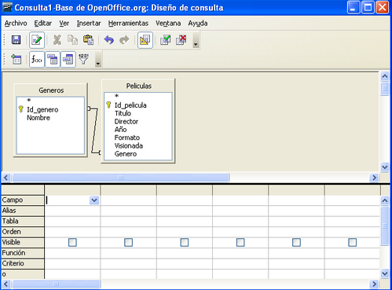

Los campos que necesitamos son, por una lado Nombre de Generos, que es sobre el que agruparemos los resultados devueltos y, por otro, un campo de la tabla Peliculas que estemos seguros que siempre tendrá un valor (no estará vacío) para cada fila de Peliculas.

Por ejemplo, podemos elegir el campo id_pelicula que siempre va a tener valor para cada película. Los campos seleccionados se muestran.

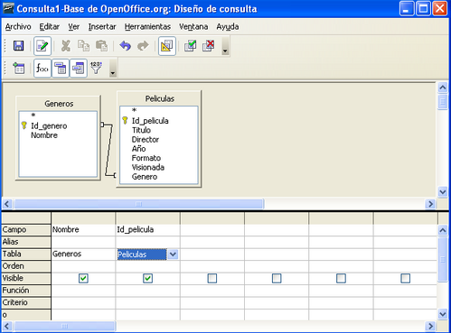

A continuación, debemos asociar la función correspondiente a cada uno de los dos campos.

Especificar la función

En primer lugar, hemos dicho que queremos **agrupar** los resultados en función de cada género, para ello vamos a incluir la función “Agrupar” asociada al campo Nombre de Generos.

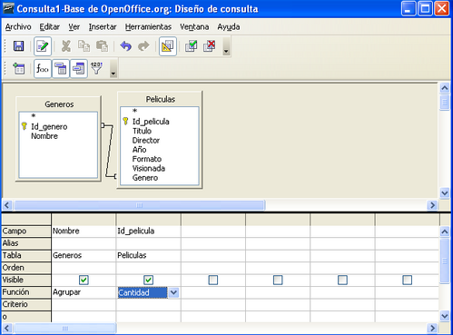

En segundo lugar, lo que queremos es contar las películas relacionadas con cada género. Esto último lo conseguimos asociando la función “Cantidad” al campo Id_pelicula de Peliculas.



Guardamos entonces la consulta como “Peliculas de cada Genero”

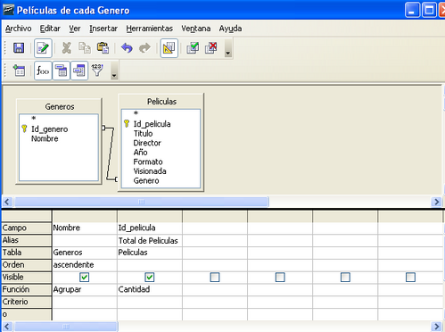

Al lanzarla nos encontramos una pantalla como esta:

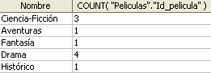

Como vemos, la cabecera con el total de películas está mostrando la función que estamos utilizando junto con el nombre del campo.

Si queremos que el resultado aparezca como el que mostraremos en la figura., es decir, con una cabecera significativa, debemos añadir el alias “Total de Peliculas”.

**

4. Vistas. Consultas sobre vistas

Qué son las vistas

Las vistas son un **tipo especial de consultas** almacenadas que, a nivel de bases de datos, se tratan como una tabla más.

¿Qué ocurre si necesitamos realizar una consulta no sobre una tabla sino sobre los resultados de otra consulta?

La respuesta es que debemos convertir la consulta en una **vista** para que se pueda manejar como si de una tabla se tratara.

Para ver las beneficios de usar vistas, vamos a realizar una consulta que nos devuelva el valor medio de las películas asociadas a cada género.

Esta consulta no se puede realizar directamente sobre las tablas Generos y Peliculas sino sobre la consulta **Películas de cada Género** una vez convertida en vista.

Convertir una consulta en una vista

Para convertir una consulta en una vista nos situamos en la ventana principal en la sección “**Consultas**” y:

Seleccionamos la consulta que queramos convertir con el botón derecho del ratón.

Del menú que se despliega seleccionamos la opción “**Crear como vista**”.

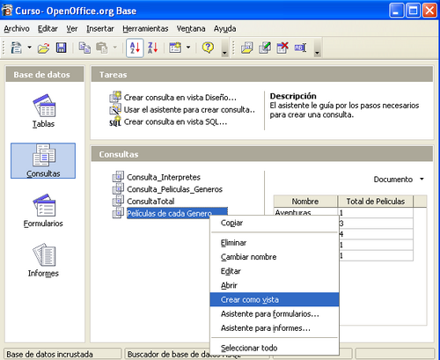

Se nos despliega entonces una ventana donde tenemos que poner un nombre a la vista, escribimos “**PeliculasCadaGenero**” y aceptamos. Ya hemos convertido la consulta en una vista y podemos ver que ya es así si nos situamos en la sección “**Tablas**” de la ventana principal (ver Figura 6.15). Podemos observar que se usa un icono distinto para representar vistas y distinguirlas de las tablas.

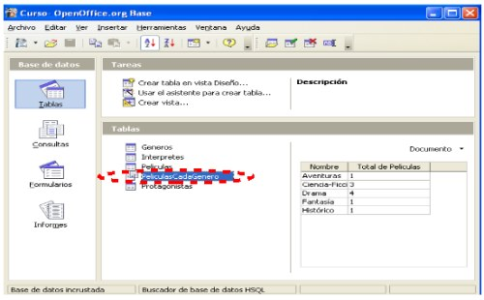

Crear una consulta sobre la vista

Una vez que ya tenemos la vista, vamos a crear una **consulta** sobre ella. Para empezar, vemos que al entrar en **vista Diseño** para crear una nueva consulta ya nos aparece **PeliculasCadaGenero** como si de una tabla más se tratara y la elegimos como única tabla de la consulta.

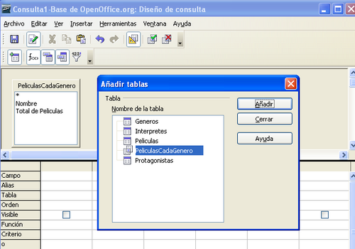

Como sólo queremos que nos devuelva el valor medio de las películas de cada género seleccionamos el campo Total de Peliculas y le asociamos la función “**Promedio**” junto con el alias “Media de cada género”.

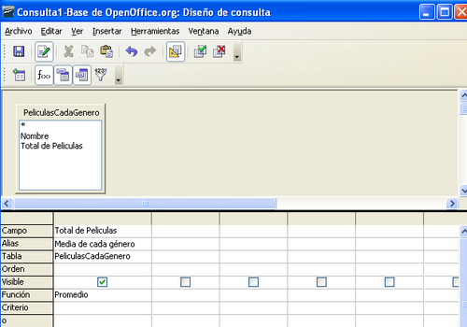

Para ver que la consulta hace lo que esperamos en la propia vista Diseño (ver Figura 6.18), la lanzamos antes de guardarla utilizando el botón “Ejecutar” y, si devuelve el valor esperado, ya hemos terminado.

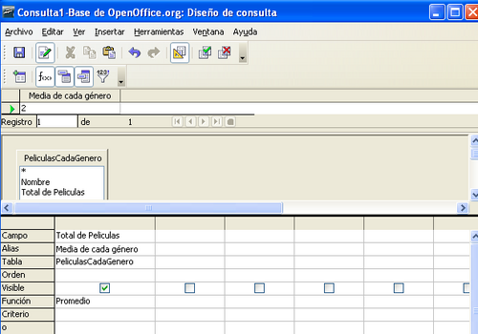

7. FORMULARIOS

Formularios

Permiten la **introducción de dato**s en las tablas de una forma más sencilla y más limpia. En vez de introducir los datos directamente sobre la tabla, los datos se introducen en la tabla a través de los formularios.

En una base de datos se puede crear más de un formulario basado en una misma tabla.

Un formulario puede tomar varios campos de una tabla o todos; incluso puede tomar campos de diferentes tablas o consultas.

Las tablas almacenan la información, los formularios se encargan de recogerla.

Entorno de creación de un formulario

Para crear un formulario nos vamos a encontrar dos posibilidades dentro del apartado de tareas disponibles en la sección formularios:

**Creación de formularios en vista Diseño**: permite crear un formulario totalmente personalizado.

**Usar el asistente para crear formulario:** crea automáticamente un formulario con los campos que el usuario seleccione.

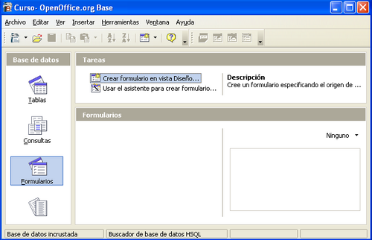

Nosotros vamos a **crear formularios en la vista Diseño** porque nos permite configurarlos con más detalles. Para ello pulsamos sobre **“Crear formulario en vista Diseño…”.** Nos aparece entonces la ventana de diseño de formularios

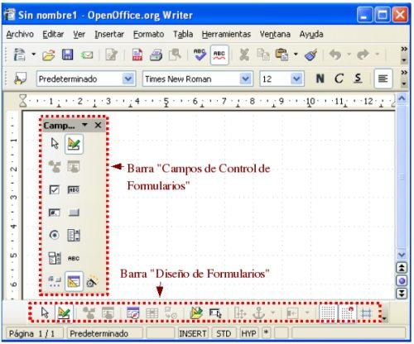

Controles de formularios

Toda la información de un formulario está contenida en los controles.

Los controles son objetos de un formulario que muestran datos, realizan acciones o decoran el formulario.

Los controles pueden ser dependientes, independientes o calculados:

Control dependiente: está unido a un campo de una tabla o consulta. Los controles dependientes se utilizan para mostrar, introducir y actualizar valores de los campos de la base de datos.

Control independiente: no tiene un origen en una tabla o consulta. Los controles independientes se pueden utilizar para mostrar información, líneas, rectángulos e imágenes, independientemente de que estos existan en la tabla creada de antemano.

Control calculado: el origen de los datos es una expresión, no un campo. Una expresión es una combinación de operadores (=,+,-,* y /), nombres de controles, nombres de campos, funciones que devuelven un solo valor y valores constantes. La expresión puede incluir datos de un campo de la tabla o consulta del formulario o datos de otro control del formulario.

Los distintos campos de control se encuentran repartidos en las dos barras de herramientas que aparecen resaltadas en la Figura 7.2; por un lado, la barra “Diseño de Formularios” y, por otro, la barra “Campos de control de formulario”.

Si esta última barra no nos apareciera por cualquier motivo, se puede acceder a ella a través del menú “Ver”, eligiendo la opción “Barra de Herramientas” y activando la casilla “Campos de control de formulario”.

Antes de conocer los controles más importantes de ambas barras es recomendable, para hacer más cómodo el diseño de formularios, incrustar la barra “Campo de Control…” con el resto de barras de herramientas; para ello, basta con hacer doble clic con el ratón sobre la cabecera de esta barra y la ventana de diseño de formularios nos quedará como aparece.

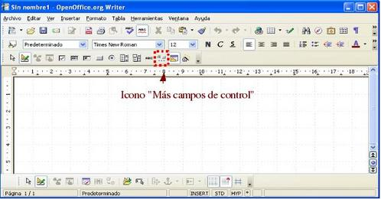

En esta última barra, por defecto, no aparecen todos los controles disponibles; si queremos que aparezcan todos, debemos pulsar el icono que abre la barra de herramientas “**Más campos de control**” y nuestra ventana de trabajo debería quedar como la que aparece

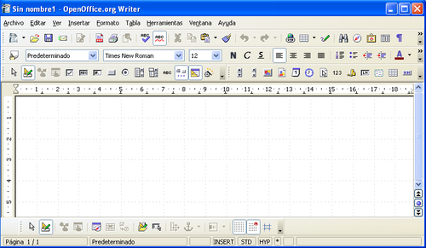

Creación de un formulario básico.

El primer formulario que vamos a crear en **Vista Diseño** es uno para la tabla **Interpretes** que nos va a permitir introducir los intérpretes de una película.

Lo primero que vamos a hacer dentro de la ventana de edición de formularios es indicar cómo se va a llamar el formulario y con qué tabla va a estar conectado.

Para ello, pulsamos sobre el icono “Navegador de formulario” y hacemos clic con el botón derecho sobre el campo “Formulario”, elegimos la opción “Nuevo” y, dentro de ésta, “Formulario”.

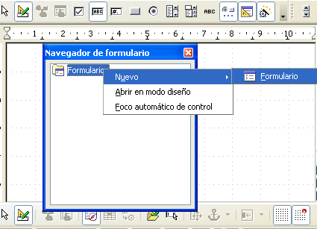

Por defecto, al nuevo formulario lo llama Standard pero nosotros lo vamos a renombrar como Form_Interpretes.

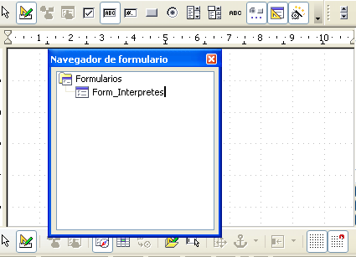

Para indicar que el formulario va a estar conectado con la tabla Interpretes hacemos clic con el botón derecho del ratón en el navegador de formulario sobre Form_Interpretes y elegimos “Propiedades”.

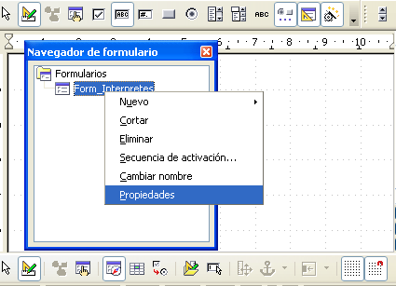

En el cuadro resultante, vamos a la ficha “Datos”, y seleccionamos dentro “Contenido”. Abrimos el menú desplegable y seleccionamos la tabla sobre la que vamos a construir el formulario, en nuestro caso Interpretes

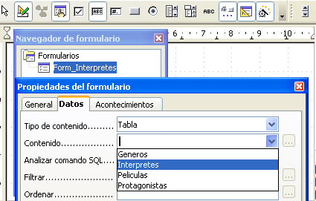

Guardar el formulario

Cerramos las ventanas “Propiedades del formulario” y “Navegador de formulario” y, antes de continuar, guardamos el formulario pulsando en la pestaña “Archivo” y dentro “Guardar”, y también aquí le nombramos como **Form_Interpretes.**

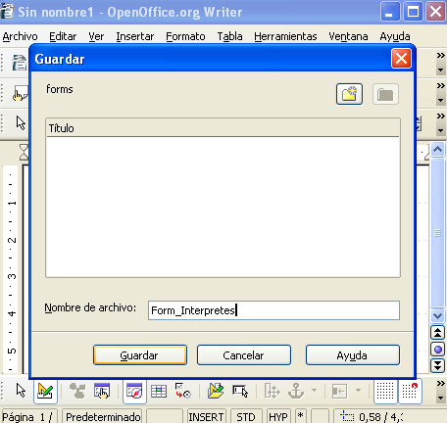

Crear campo de texto

Ahora ya podemos continuar con la creación del formulario. En primer lugar, vamos a crear un campo de texto. Para ello,

Seleccionamos “Campo de texto” de entre todos los controles disponibles.

Veremos que el cursor cambia de forma, y es cuando podemos insertar dicho campo.

Llevamos el cursor a la posición de la zona de trabajo

Lo arrastramos hasta que el campo de texto alcance el tamaño deseado.

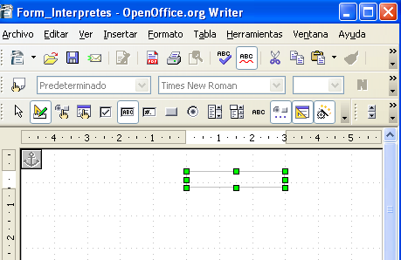

Ahora tenemos que dar unas propiedades al campo de texto y asignarle la tabla en la que se insertarán los datos introducidos desde este formulario.

Seleccionamos dicho cuadro con el **botón derecho** y nos sale un cuadro emergente, y dentro de él escogemos **“Campo de Control”**.

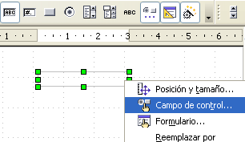

En el cuadro resultante, vamos a la ficha “Datos”, y seleccionamos dentro de “Campo de datos” el nombre del campo al cual se va a enlazar, en este caso, al campo **Id_Interprete**.

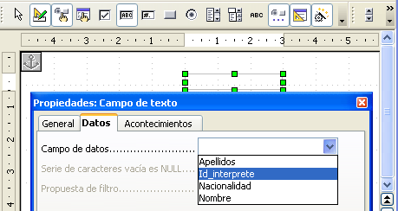

Dentro de esta misma ventana de propiedades del campo, nos vamos a la ficha “General” al campo “Nombre” y escribimos **CampoId_Interprete**.

Una buena práctica es dar un nombre significativo a cada campo que creemos, sobre todo cuando tengamos formularios con muchos campos. Así, podremos distinguir bien cada campo dentro de la ventana “Navegador de Formularios”.

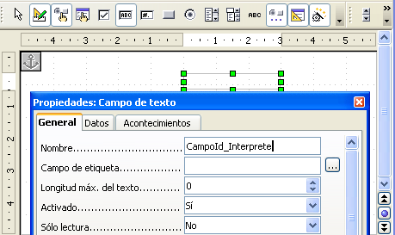

Colocar un campo de etiqueta

Delante del campo de texto creado vamos a poner un “Campo etiqueta” para que cualquier usuario que utilice el formulario conozca lo que debe introducir.

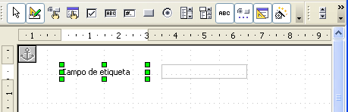

Si hacemos doble clic sobre la etiqueta aparecerá una ventana donde podremos indicar las diferentes propiedades de la etiqueta (nombre que aparecerá en la etiqueta, color de fondo, tipo de letra, tamaño, color,...).

El formato de los formularios puede tener más colorido y distintas fuentes de texto.

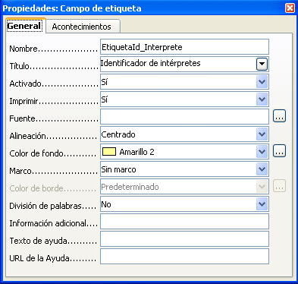

Dentro de estas propiedades vemos que hay algunas que nos abren una nueva ventana como, por ejemplo, la propiedad “Fuente” donde podemos variar el tamaño y el tipo de la fuente del texto.

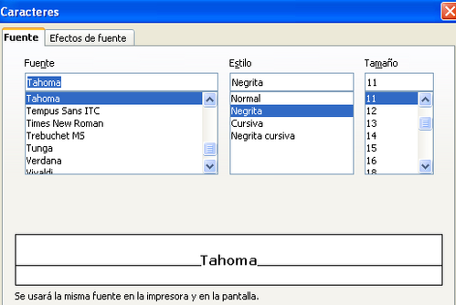

Una vez que hemos cambiado las propiedades de la etiqueta, nuestro formulario debería. parecerse al de la figura.

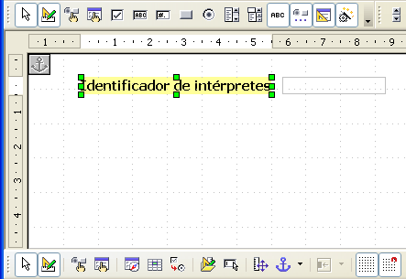

Completar el resto de campos del formulario

Si repetimos los pasos realizados para el resto de los campos de la tabla Interpretes podríamos obtener un formulario parecido a este.

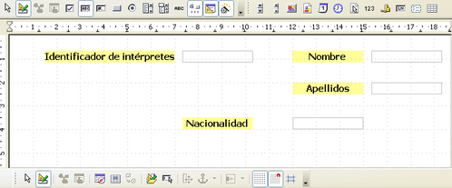

Guardar cambios

Si salvamos los cambios realizados y cerramos la ventana de edición de formularios, en la ventana de objetos ya debe aparecer el formulario que acabamos de crear.

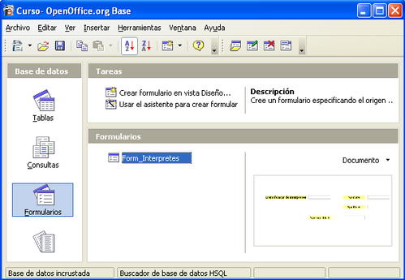

Editar el formulario

Si queremos realizar algún cambio en el formato del formulario, pulsamos sobre el formulario con el botón derecho del ratón y elegimos la opción ‘Editar’.

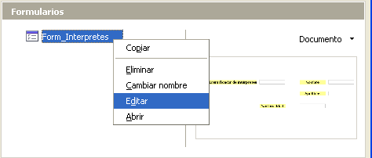

Ejecutar el formulario

En cambio, si lo que queremos es ejecutar el formulario para empezar a insertar datos hacemos doble clic sobre él .

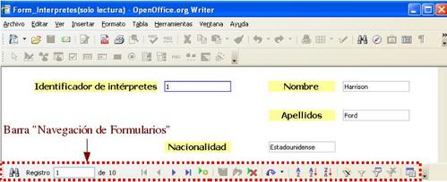

Veréis que abajo aparece el número de registros (filas) que hay guardados en esta tabla y podremos ir viendo la información guardada en el formulario.

FAQ

**Me aparece un error al intentar guardar información en una tabla.**

Recordad rellenar las filas de una en una, y no toda una columna

Es posible que alguno de los campos lo hayamos definido con una longitud corta y hayamos escrito algo más largo. Editar los campos de la tabla y revisarlo.

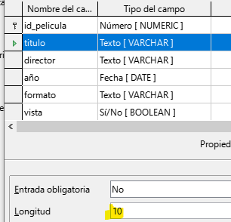

**No me deja rellenar una tabla**

Comprueba que en la tabla hayas definido un campo como clave principal.

